การประเมินผล
โครงการจัดตั้งรีสอร์ทผู้สูงอายุ (โรงเรียนผู้สูงอายุ) รุ่นที่ 2 ประจำปี 2560

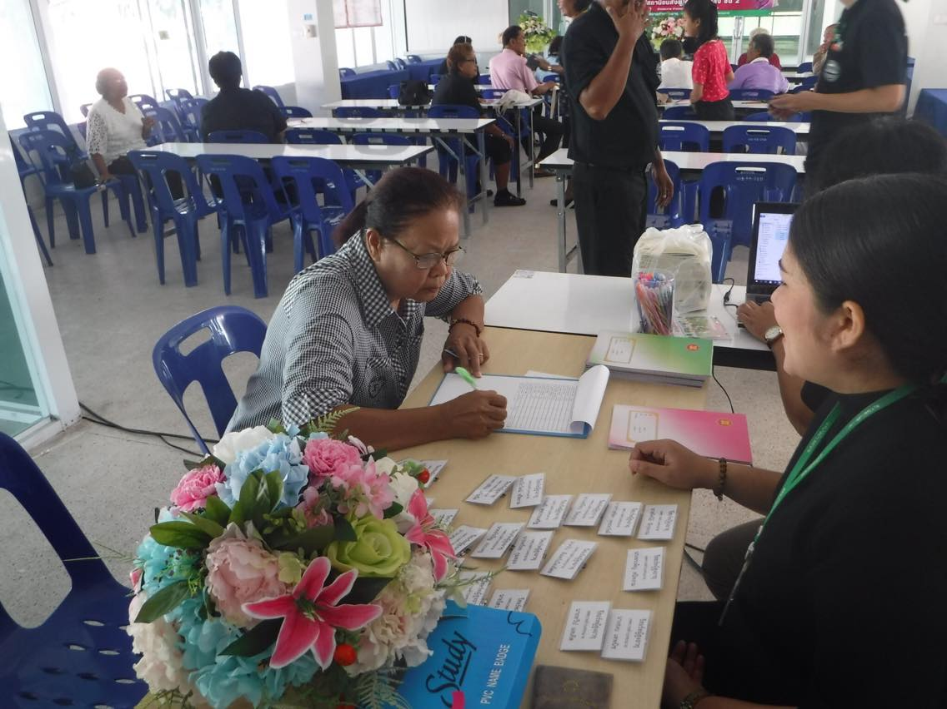
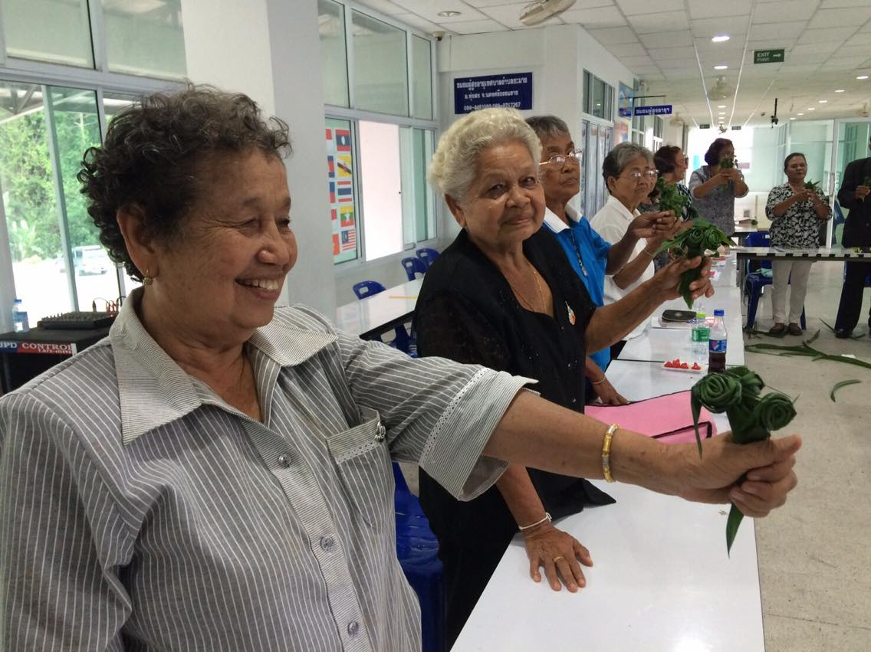
งานวิเคราะห์นโยบายและแผน กองวิชาการ
เทศบาลตำบลชะมาย

สรุปผลการประเมินความพึงพอใจ
โครงการจัดตั้งรีสอร์ทผู้สูงอายุ (โรงเรียนผู้สูงอายุ) รุ่นที่ 2 ประจำปี 2560
1. วัตถุประสงค์
1.1 เพื่อส่งเสริมและพัฒนาให้ผู้สูงอายุมีคุณภาพชีวิตที่ดีขึ้นทั้งกายใจและสติปัญญา
1.2 เพื่อส่งเสริมและพัฒนาด้านอาชีพให้กับผู้สูงอายุ
1.3 เพื่อพัฒนาศักยภาพผู้สูงอายุให้สามารถถ่ายทอดภูมิปัญญาความรู้ประสบการณ์ให้กับเพื่อนผู้สูงอายุและประชาชนในชุมชนได้
2. กลุ่มเป้าหมาย
2.1 เชิงปริมาณ ผู้สูงอายุในพื้นที่ตำบลชะมาย จำนวนทั้งสิ้น 40 คน
2.2 เชิงคุณภาพ ผู้สูงอายุมีสุขภาพที่ดีทั้งกายใจและมีสถานที่ที่สามารถเป็นศูนย์เรียนรู้และถ่ายทอดประสบการณ์ของผู้สูงอายุให้แก่ประชาชนในชุมชน
3. ขั้นตอนและวิธีการดำเนินงาน
3.1 ประชาสัมพันธ์โครงการ ประสานผู้ที่เกี่ยวข้องและกลุ่มเป้าหมายให้สมัครเข้าร่วมโครงการ
3.2 เสนอขออนุมัติโครงการ
3.3 ดำเนินการโครงการ (รายละเอียดตามเอกสารแนบ)
3.4 ติดตามประเมินผลหลังการฝึกอบรม/รายงานผลพร้อมข้อเสนอแนะ
4. ระยะเวลาในการดำเนินการ / สถานที่ในการดำเนินโครงการ
4.1 จัดกิจกรรมตามหลักสูตรรีสอร์ทผู้สูงอายุ รุ่นที่ 2 ในวันที่ 28 เมษายน ถึง 16 มิถุนายน 2560 ณ ศูนย์พัฒนาคุณภาพชีวิตและส่งเสริมอาชีพผู้สูงอายุเทศบาลตำบลชะมาย สถานีขนส่งผู้โดยสารทุ่งสง ชั้น 2 ตำบลชะมาย อำเภอทุ่งสง จังหวัดนครศรีธรรมราช
4.2 จัดกิจกรรมเพื่อนเยี่ยมเพื่อน ณ พื้นที่ตำบลชะมาย ในวันที่ 2 มิถุนายน 2560
4.3 จัดกิจกรรมแข่งขันกีฬา เปตอง ณ พื้นที่สวนสาธารณเขาตาเล่ง หมู่ที่ 8 ในวันที่ 9 มิถุนายน 2560
5. ผลที่คาดว่าจะได้รับ
5.1 ผู้สูงอายุมีคุณภาพชีวิตที่ดีขึ้นทั้งกายใจและสติปัญญา
5.2 ผู้สูงอายุมีความรู้และทักษะในการประกอบอาชีพ
5.3 ผู้สูงอายุสามารถถ่ายทอดภูมิปัญญาความรู้ประสบการณ์ให้กับเพื่อนผู้สูงอายุและประชาชนในชุมชนได้
6. หน่วยงานผู้รับผิดชอบโครงการ
6.1 งานพัฒนาชุมชน ฝ่ายอำนวยการ สำนักปลัดเทศบาล

ส่วนที 1 ข้อมูลทั่วไปของผู้ตอบแบบสอบถาม
ตารางที่ 1 แสดงจำนวนร้อยละของเพศผู้ตอบแบบประเมิน

เพศ | จำนวน (คน) | ร้อยละ
ชาย | 9 | 33.33
หญิง | 18 | 66.67
รวม | 27 | 100.00

จากตารางที่ 1 พบว่าผู้ตอบแบบประเมินเป็นเพศชาย คิดเป็นร้อยละ 33.33 และเพศหญิงคิดเป็นร้อยละ 66.67 ตามลำดับ
ตารางที่ 2 แสดงจำนวนร้อยละของสถานะผู้ตอบแบบประเมิน

สถานะ | จำนวน (คน) | ร้อยละ
ประชาชนทั่วไป | 8 | 29.63
สมาชิกผู้สูงอายุ | 14 | 51.85
กลุ่มสตรี/อื่นๆ | 5 | 18.52
รวม | 27 | 100.00

จากตารางที่ 2 พบว่าผู้ตอบแบบประเมินส่วนใหญ่มีสถานะเป็นสมาชิกผู้สูงอายุ คิดเป็นร้อยละ 51.85 ประชาชนทั่วไป คิดเป็นร้อยละ 29.63 กลุ่มสตรี/อื่นๆ คิดเป็นร้อยละ 18.52 ตามลำดับ

ตารางที่ 3 แสดงข้อมูลระดับความพึงพอใจของร่วมกิจกรรม

ที่ | หัวข้อประเมิน | มากที่สุด(5) |  | มาก(4) |  | ปานกลาง(3) |  | น้อย(2) |  | น้อยที่สุด(1)
 |  | จำนวน | ร้อยละ | จำนวน | ร้อยละ | จำนวน | ร้อยละ | จำนวน | ร้อยละ | จำนวน | ร้อยละ
1. กระบวนการ ขั้นตอนการให้บริการ
1.1 | ความเหมาะสมของสถานที่ | 13 | 48.14 | 13 | 48.14 | 1 | 3.72 | 0 | 0.00 | 0 | 0.00
1.2 | ความเหมาะสมของระยะเวลา | 11 | 40.74 | 12 | 44.44 | 4 | 14.82 | 0 | 0.00 | 0 | 0.00
1.3 | ความรู้ ความสามารถของทีมวิทยากร | 14 | 51.85 | 9 | 33.33 | 4 | 14.82 | 0 | 0.00 | 0 | 0.00
2. การอำนวยความสะดวก
2.1 | เอกสาร | 15 | 55.55 | 5 | 18.51 | 6 | 22.23 | 1 | 3.71 | 0 | 0.00
2.2 | วัสดุ/อุกรณ์ ในการเรียนการสอน | 12 | 44.44 | 12 | 44.44 | 3 | 11.12 | 0 | 0.00 | 0 | 0.00
2.3 | การเอาใจใส่ของเจ้าหน้าเทศบาล | 22 | 81.49 | 5 | 18.51 | 0 | 0.00 | 0 | 0.00 | 0 | 0.00
3. คุณภาพ/ประโยชน์ที่ได้รับจากโครงการ(หลักสูตร)
3.1 | ท่านได้ความรู้ ความเข้าใจ จากกิจกรรมต่างๆจากโครง | 12 | 44.44 | 13 | 48.14 | 1 | 3.71 | 1 | 3.71 | 0 | 0.00
3.2 | ท่านสามารถนำสิ่งที่ได้รับจากกิจกรรมนี้ไปใช้ในการถ่ายทอดแก่ผู้สูงอายุที่ไม่มีโอกาสเข้าร่วมโครงการ | 11 | 40.74 | 11 | 40.74 | 3 | 11.12 | 0 | 0.00 | 2 | 7.40
3.3 | สิ่งที่ท่านได้รับจากโครงการ/กิจกรรมครั้งนี้ตรงตามความคาดหวังของท่านและสามารถเพิ่มความสุขทั้งร่างกาย จิตใจ | 19 | 70.37 | 6 | 22.23 | 2 | 7.40 | 0 | 0.00 | 0 | 0.00
3.4 | โครงการรีสอร์ทผู้สูงอายุ ควรดำเนินการเป็นประจำทุกปี เพื่อรองรับสังคมผู้สูงอายุ และผู้ที่กำลังเข้าสู่สังคมผู้สูงอายุ | 19 | 70.37 | 8 | 29.63 | 0 | 0.00 | 0 | 0.00 | 0 | 0.00
3.5 | โครงการ/กิจกรรม(รีสอร์ทผู้สูงอายุ  รุ่นที่ 2) สามารถทำให้ท่านและสมาชิกผู้สูงอายุ มีความรัก ความสามัคคีและเอื้ออาทรซึ่งกันและกันอย่างยิ่ง | 20 | 74.07 | 7 | 25.93 | 0 | 0.00 | 0 | 0.00 | 0 | 0.00

จากตารางที่ 3
อภิปรายผลความพึงพอใจในการเข้าร่วม “โครงการจัดตั้งรีสอร์ทผู้สูงอายุ (โรงเรียนผู้สูงอายุ) รุ่นที่ 2 ประจำปี 2560” ในภาพรวมอยู่ในระดับมากที่สุด คิดเป็นร้อยละ 81.81 โดยแบ่งเป็นหัวข้อการประเมิน ได้ดังนี้
ด้านกระบวนการ ขั้นตอนการให้บริการ
1.1 ความพึงพอใจในด้านความเหมาะสมของสถานที่พบว่าผู้เข้าร่วมโครงการส่วนใหญ่
มีความพึงพอใจอยู่ในระดับมากที่สุด คิดเป็นร้อยละ 48.14 มีความพึงพอใจอยู่ในระดับมาก คิดเป็นร้อยละ 48.14 มีความพึงพอใจอยู่ในระดับปานกลาง คิดเป็นร้อยละ 3.72 ตามลำดับ
1.2 ความพึงพอใจในด้านความเหมาะสมของระยะเวลา พบว่าผู้เข้าร่วมโครงการส่วนใหญ่ มีความพึงพอใจ
อยู่ในระดับมาก คิดเป็นร้อยละ 44.44 มีความพึงพอใจอยู่ในระดับมากที่สุด คิดเป็นร้อยละ 40.74
มีความพึงพอใจอยู่ในระดับปานกลาง คิดเป็นร้อยละ 14.82 ตามลำดับ
1.3 ความพึงพอใจในด้านความรู้ ความสามารถของทีมวิทยากร พบว่าผู้เข้าร่วมโครงการส่วนใหญ่ มีความพึงพอใจ
อยู่ในระดับมากที่สุด คิดเป็นร้อยละ 51.85 มีความพึงพอใจอยู่ในระดับมาก คิดเป็นร้อยละ 33.33
มีความพึงพอใจอยู่ในระดับปานกลาง คิดเป็นร้อยละ 14.82 ตามลำดับ
ด้านการอำนวยความสะดวก
2.1 ความพึงพอใจในด้านเอกสาร พบว่าผู้เข้าร่วมโครงการส่วนใหญ่มีความพึงพอใจอยู่ในระดับมากที่สุด คิดเป็นร้อยละ 55.55 ความพึงพอใจอยู่ในระดับปานกลาง คิดเป็นร้อยละ 22.23 มีความพึงพอใจอยู่ในระดับมาก คิดเป็นร้อยละ 18.51 มีความพึงพอใจอยู่ในระดับน้อย คิดเป็นร้อยละ 3.71 ตามลำดับ
2.2 ความพึงพอใจในด้านวัสดุ/อุกรณ์ ในการเรียนการสอน พบว่าผู้เข้าร่วมโครงการส่วนใหญ่ มีความพึงพอใจ
อยู่ในระดับมากที่สุด คิดเป็นร้อยละ 44.44 มีความพึงพอใจอยู่ในระดับมาก คิดเป็นร้อยละ 44.44
มีความพึงพอใจอยู่ในระดับปานกลาง คิดเป็นร้อยละ 11.12 ตามลำดับ
2.3 ความพึงพอใจในด้านการเอาใจใส่ของเจ้าหน้าเทศบาล พบว่าผู้เข้าร่วมโครงการส่วนใหญ่ มีความพึงพอใจ
อยู่ในระดับมากที่สุด คิดเป็นร้อยละ 81.49 อมีความพึงพอใจอยู่ในระดับมาก คิดเป็นร้อยละ 18.51
ตามลำดับ
ด้านคุณภาพ/ประโยชน์ที่ได้รับจากโครงการ(หลักสูตร)
3.1 ความพึงพอใจในด้านท่านได้ความรู้ ความเข้าใจ จากกิจกรรมต่างๆจากโครง พบว่าผู้เข้าร่วมโครงการส่วนใหญ่ มีความพึงพอใจอยู่ในระดับมาก คิดเป็นร้อยละ 48.14 มีความพึงพอใจอยู่ในระดับมากที่สุด คิดเป็นร้อยละ 44.44 มีความพึงพอใจอยู่ในระดับปานกลาง คิดเป็นร้อยละ 3.71 มีความพึงพอใจอยู่ในระดับน้อย คิดเป็นร้อยละ 3.71 ตามลำดับ
3.2 ความพึงพอใจในด้านความท่านสามารถนำสิ่งที่ได้รับจากกิจกรรมนี้ไปใช้ในการถ่ายทอดแก่ผู้สูงอายุที่ไม่มีโอกาสเข้าร่วมโครงการ พบว่าผู้เข้าร่วมโครงการส่วนใหญ่มีความพึงพอใจอยู่ในระดับมากที่สุด คิดเป็นร้อยละ 40.74 มีความพึงพอใจอยู่ในระดับมาก คิดเป็นร้อยละ 40.74 มีความพึงพอใจอยู่ในระดับปานกลาง คิดเป็นร้อยละ 11.12 มีความพึงพอใจอยู่ในระดับน้อย คิดเป็นร้อยละ 7.4 ตามลำดับ
3.3 ความพึงพอใจในด้านสิ่งที่ท่านได้รับจากโครงการ/กิจกรรมครั้งนี้ตรงตามความคาดหวังของท่านและสามารถเพิ่มความสุขทั้งร่างกาย จิตใจ พบว่าผู้เข้าร่วมโครงการส่วนใหญ่มีความพึงพอใจอยู่ในระดับมากที่สุด คิดเป็นร้อยละ 70.37 มีความพึงพอใจอยู่ในระดับมาก คิดเป็นร้อยละ 22.23 มีความพึงพอใจอยู่ในระดับปานกลาง
คิดเป็นร้อยละ 7.4 ตามลำดับ
3.4 ความพึงพอใจในด้านโครงการรีสอร์ทผู้สูงอายุ ควรดำเนินการเป็นประจำทุกปี เพื่อรองรับสังคมผู้สูงอายุ และผู้ที่กำลังเข้าสู่สังคมผู้สูงอายุ พบว่าผู้เข้าร่วมโครงการส่วนใหญ่ มีความพึงพอใจอยู่ในระดับมากที่สุด คิดเป็นร้อยละ 70.37 มีความพึงพอใจอยู่ในระดับมาก คิดเป็นร้อยละ 29.63 ตามลำดับ
3.5 ความพึงพอใจในด้านโครงการ/กิจกรรม(รีสอร์ทผู้สูงอายุ รุ่นที่ 2) สามารถทำให้ท่านและสมาชิกผู้สูงอายุ มีความรัก ความสามัคคีและเอื้ออาทรซึ่งกันและกันอย่างยิ่ง พบว่าผู้เข้าร่วมโครงการส่วนใหญ่
มีความพึงพอใจอยู่ในระดับมากที่สุด คิดเป็นร้อยละ 74.07 มีความพึงพอใจอยู่ในระดับมาก คิดเป็นร้อยละ 25.93 ตามลำดับ

ผลผลิต(Out put)
โครงการรีสอร์ทผู้สูงอายุ (รุ่นที่ 2) เทศบาลตำบลชะมายประจำปี 2560 มีวัตถุประสงค์เพื่อส่งเสริมและพัฒนาให้ผู้สูงอายุมีคุณภาพชีวิตที่ดีขึ้นทั้งกายและใจ เพื่อพัฒนาด้านอาชีพให้กับผู้สูงอายุ และเพื่อพัฒนาศักยภาพผู้สูงอายุให้สามารถถ่ายทอดภูมิปัญญาความรู้ประสบการณ์ให้กับเพื่อผู้สูงอายุและประชานในชุมชนได้
ผลลัพธ์ (Out come)
การจัดโครงการรีสอร์ทผู้สูงอายุ (รุ่นที่ 2) เทศบาลตำบลชะมายประจำปี 2560 ส่งผลให้ผู้สูงอายุในเขตเทศบาลตำบลชะมาย มีคุณภาพชีวิตดีขึ้นทั้งกานและใจ มีความรู้ด้านอาชีพเพื่อนำไปใช้สำหรับประกอบอาชีพเสริมและอาชีพหลัก และได้ถ่ายทอดความรู้/ประสบการณ์ที่ได้เรียนให้แก่กลุ่มผู้สูงอายุด้วยกันและประชาชนทั่วไปในเขตเทศบาลตำบลชะมาย

ภาพประกอบโครงการจัดตั้งรีสอร์ทผู้สูงอายุ (โรงเรียนผู้สูงอายุ) รุ่นที่ 2 ประจำปี 2560

